Damtävling på Skövde GK den 8 Juni

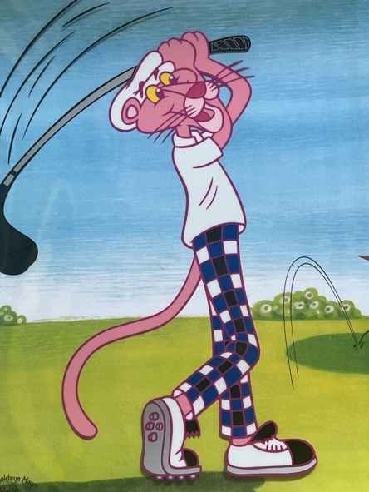Söndagen den 8 juni är det dags för vår Tävling Rosa Pantern som vi har haft i några år. Den brukar vara uppskattad och med många fina priser.   
  
Tävlingen spelas i lag samt individuellt. Vi har även med några extra tävlingar som närmast hål samt närmast en pinne från utslaget på ett hål. 

Varje lag består av tre spelare (som lottas ihop) och man spelar på en rosa boll var tredje hål och samlar en lagscore. Varje spelare skriver även sin egna score. Singeltävlingen delas in i en A och en B klass.  Spelformen är poängbogey.   
  
Anmälan sker till kansliet eller på Min golf.   
Kansliet 0500-411535  
  
  
Hjärtligt välkommen önskar vi på Skövde GK:s Damklubb.